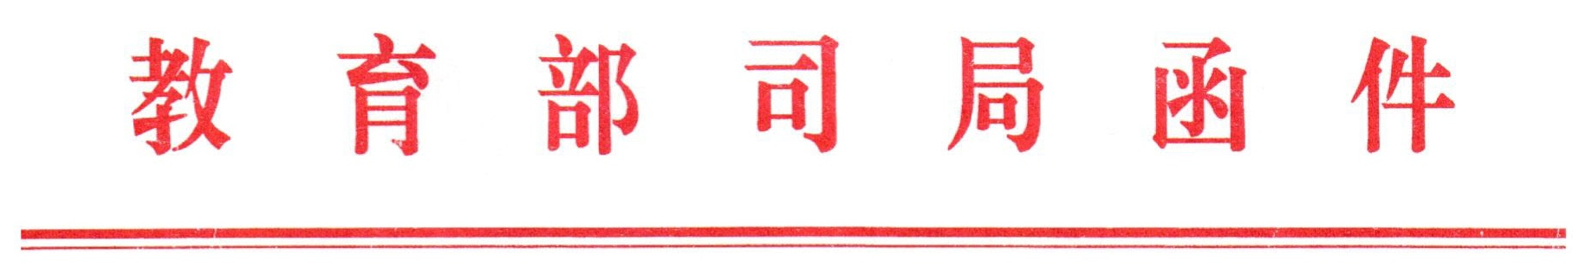
教师司函〔2018〕28号

教育部教师工作司关于开展
全国教书育人楷模推选工作的通知

各省、自治区、直辖市教育厅（教委），新疆生产建设兵团教育局：
全国教书育人楷模推选活动作为每年教师节宣传庆祝活动的一项重要内容，在中央领导亲切关怀和各地教育部门精心推荐、中央媒体鼎力支持、社会各方共同参与下，迄今已连续开展八届，先后表彰宣传了80位全社会公认的教书育人楷模，对引导广大教师立德树人、倡导全社会尊师重教发挥了重要作用。特别是在党的十八大以来，推选出张丽莉、黄大年等一大批师德高尚、事迹凸显的优秀教师典范，集中彰显了人民教师忠诚党的教育事业，热爱祖国、服务人民、教书育人、为人师表的时代风采。为进一步大力宣传表彰优秀教师典型，深入贯彻落实习近平新时代中国特色社会主义思想和党的十九大精神，全面落实《中共中央国务院关于全面深化新时代教师队伍建设改革的意见》部署，我部联合人民日报、光明日报等中央媒体，在第34个教师节前组织开展2018年度全国教书育人楷模推选活动。现将有关事项通知如下：
一、推选范围和条件
推选范围：在教书育人方面作出突出贡献、曾获省部级（含）以上荣誉称号的各级各类学校教师。
推荐人选基本条件：认真学习贯彻习近平新时代中国特色社会主义思想，忠诚于党和人民的教育事业，忠实履行国家教育职责，具有坚定的理想信念、高尚的道德情操、扎实的学识素养、博大的仁爱之心，始终坚持教书与育人相统一、言传与身教相统一、潜心问道与关注社会相统一、学术自由与学术规范相统一，做学生锤炼品格、学习知识、创新思维、奉献祖国的引路人，教书育人成绩显著，贡献突出，事迹感人，享有很高社会声誉，具有重要影响力，人民群众公认。
二、推选名额和时间
每省（自治区、直辖市）及新疆生产建设兵团各推荐2名全国教书育人楷模候选人。
请于2018年5月31日前将推荐报告及候选人材料报送至活动组委会（材料有关要求见附件）。
三、推选流程
1．各省级教育部门组织各级各类学校积极参与此次推选活动，自下而上、逐级推选，优中选优，确定2名全国教书育人楷模候选人。
2．中央媒体公布候选人先进事迹，社会公众通过相关网络媒体、报纸进行投票。
各级各类学校要通过报纸、电视、广播、网络、微博、微信及新闻客户端等多种媒体平台，大力宣传候选人先进事迹，引导师生员工、家长、社会公众参与投票。
3．中央媒体、专家学者、历届全国教书育人楷模代表等组成推选委员会，根据投票结果和候选人情况，推选出10名全国教书育人楷模。
四、推选要求
1．要严把思想政治关，把坚决执行党的路线方针政策、牢固树立“四个意识”、坚定“四个自信”、模范践行社会主义核心价值观作为基本要求，以师德表现、工作实绩与贡献作为衡量标准，精心甄选，严格推选。
2．要以事迹为基础，统筹兼顾各级各类学校教师，重点是在条件艰苦的农村地区、深度贫困地区、边远地区、少数民族地区教育教学一线做出突出贡献的优秀乡村教师。
3．要主动配合中央媒体，创新活动形式，提高社会公众参与度，大力宣传广大优秀教师的先进事迹。
活动组委会办公室联系人：何昰锡、宋长远
联系电话：（010）66097046、66097842（传真）
联系地址：北京市西单大木仓胡同35号教育部教师工
作司（邮编：100816）
电子邮箱：shide@moe.edu.cn
附件：1．候选人报送材料有关要求
2．2018年全国教书育人楷模推荐表
3. 候选人详细事迹材料样例

全国教书育人楷模推选活动组委会
（代 章）
2018年 5月3日

